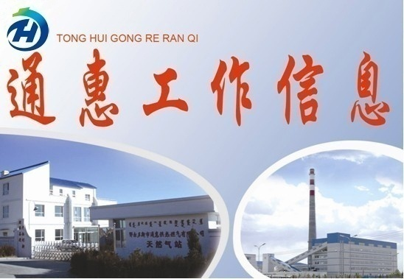 第七期（总第246期）
鄂尔多斯市通惠供热燃气集团有限公司 2015年3月16日

小数据 大文章

--集团公司热力分公司召开运行数据分析会议

3月9日上午，集团公司热力分公司组织召开了2014-2015年度采暖期运行数据分析会议。会议对2014年10月15日至2015年3月5日的生产运行数据包括热耗、水耗、电耗等进行统计和分析。截至3月5日，热耗、电耗均控制在既定指标范围内，而实际发生的水耗因京能热电设备维护、抢修一次网管网等计划外失水，导致水耗指标已超出集团公司下达的考核指标范围。通过数据分析讨论，集团公司技术人员建议下一采暖期在制定考核指标时，是否将管网投运年限、设备老化、设备维护等综合因素列入考核指标的衡量范畴内，同时相关技术人员将通过调研周边供热企业生产指标、运行方式等途径，为下一采暖期更为精确的制定能耗指标奠定基础。
（热力分公司 夏国锋）

聚焦两会 重视安全

3月6日上午，康巴什新区党工委书记石艳杰一行莅临加气站对“两会”期间的安全生产工作进行检查指导。
集团公司党委委员、总经理李全新，新洁能源公司总经理葛建英等陪同石书记实地查看了加气站安全生产各项措施落实情况，并汇报了加气站安全生产情况。
石书记对加气站的安全工作给予肯定，同时她也强调，“两会期间安全生产工作尤为重要，要加强冬季消防安全管理，加强职工的安全知识培训，着重转岗职工岗前培训，完善安全生产硬件设施配备，加大隐患排查整治力度，确保各项安全措施落实到位。
（新洁能源公司 杨威)

安全和效益结伴而行 事故与损失同时发生

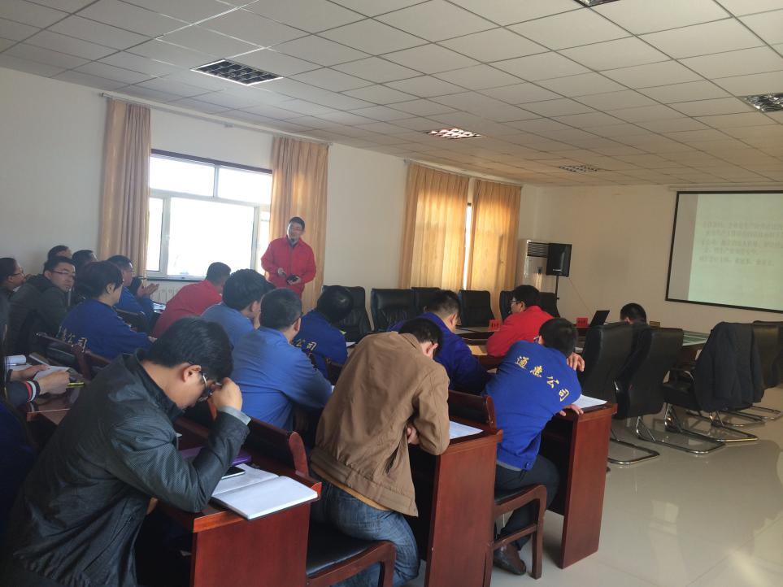
3月10日，集团公司人力资源部组织实施，安全监察部配合，对集团公司子公司全体员工进行安全知识、安全标准化以及职业卫生培训。
本次培训通过观看影片、分析实例两种方式穿插进行。通过学习安全规范，使各子公司掌握并有效完成安全生产主体责任，并能够独立实施安全主体职责，自行管理查找隐患、发现隐患，且能自行整改隐患，能够完成危险与有害因素的辨识，从而开展新常态下安全生产工作。此外还为大家讲解了安全生产标准化以及职业卫生管理相关内容，通过学习，使大家了解其在工作中的重要性以及今后将如何开展相关工作。
图为安全培训现场
培训过程中大家积极互动，共同探讨，通过对身边事故的分析来提高大家的安全意识，从而保障在安全的工作环境下能够为公司创造更多的收益。
（安全监察部 张 艳）

抄送： 康巴什新区管委会信息室
鄂尔多斯市通惠供热燃气集团有限公司 2015年3月16日

